山东建筑大学计算机科学与技术学院
课程设计说明书

题 目： 车辆租赁管理系统设计-汽车预约管理及提车管理
课 程： 数据库原理及应用课程设计
院 （部）： 计算机科学与技术学院
专 业： 软件工程
班 级： 软件162
学生姓名： 王恒俊
学 号： 201611104058
指导教师： 孙倩
完成日期： 2019-1-11

山东建筑大学计算机科学与技术学院
课程设计任务书
设计题目 | 车辆租赁管理系统设计-汽车预约管理及提车管理
已知技术参数和设计要求 | 根据数据库系统概论一书，采用书中相应的SQL和设计方法实现
设计内容与步骤 | - 需求分析  - 数据库设计  - 用SQL语句、触发器与存储过程等实现功能  - 课程设计说明书
设计工作计划与进度安排 | - 设计工作6学时  - 实现4学时  - 课程设计说明书2学时
设计考核要求 | - 考勤20%  - 课程设计说明书50%  - 答辩30%

指导教师（签字）： 教研室主任（签字）：

目录
1. 系统概述 3
1.1基础信息设置 3
1.2综合业务管理 3
2．需求分析 5
2.1 数据流图 5
2.2数据字典 5
3. 数据库概念结构设计 8
3.1 实体分析 8
3.2 数据库概念结构设计 8
4.数据库逻辑结构设计 10
4.1关系模型 10
4.2表与视图的设计 11
5 数据库物理设计及实施 12
5.1 创建数据库 12
5.2 创建表 12
5.3 创建视图 13
6 功能实现 14
6.1 汽车预约管理功能模块 14
6.2 提车管理功能模块 15
7 总结 16
参考文献 17

系统概述
随着社会的发展，人民的生活水平逐渐提高加上汽车工业的快速发展，汽车基本上已经普及，而与汽车相关的一个行业汽车租赁也已经成为一个具有极大市场潜力的行业，该行业经营管理的汽车种类繁多，客户需求量大。光凭人工手动管理是非常困难的，所以一套完整的管理系统对于汽车租赁公司来说十分重要。
本系统为汽车租赁管理系统，有车辆类型管理、现有车辆管理、客户信息管理、汽车预约管理、提车管理、还车管理、租金统计、用户管理、密码修改等九个功能模块。不同的角色有着不同管理权限，如系统管理员的权限最大，管理着使用该系统所有人员的信息，包括车辆的各种信息，用户的登录信息等。

1.1基础信息设置
（1）车辆类型管理，包括车辆型号、日租金、月租金。不同的车辆类型价格不同，这里是为了记录下来本公司提供的各种车辆类型的价格。价格又分为按日租和按月租，一般来说月租要比日租便宜。里面的记录例如：（‘宝马520’、300，200）、（‘捷达320’、200，150）。
（2）现有车辆管理，包括车牌号、车辆型号、购买时间、目前状态（在租，空闲）。本模块管理的是本公司所拥有的可以出租所有车辆，车辆会动态变化，比如某个车辆报废了，需要删除，如果又购买了新的车辆，则可以把新车辆增加进去。如果某车辆已经被租出去了，则目前状态应为‘在租’，否则为‘空闲’。
（3）客户信息管理，只要租过车辆的都在这里登记，只记录一次，第一次租用时进行客户信息登记，包括身份证号、姓名、工作单位、联系电话、首次登记日期。

1.2综合业务管理
（1）汽车预约管理，包括预约人的身份证号、姓名、预约的车辆型号、预约时间、预约的提车时间、预约的还车日期等。该功能具体操作时，想租车的人可以通过打电话告知预约信息，由租车公司业务人员录入上述信息，或者从网站提供的预约界面，让来租车人在界面上录入上述预约信息。
（2）提车管理，包括提车人身份证号、租车的车牌号、租车方式（日租、月租）、计划还车时间、租金、押金。租车人预约后，到了提车时间，可以在这里录入真正的提车信息（预约信息和提车信息不一定完全一致，预约人可能在现场改变了注意，所以真正的提车信息按照现场办理的提车信息登记，以后的计算租金也按照这里的信息计算）。如果租车人没有预约，也可以到了租车公司后直接现场提车（如果有空余的车的话）。
（3）还车管理，输入租车人的身份证号，查询出当时提车的记录，然后录入还车日期。还车时实际的租车日期有可能跟当时提车时填写的日期不一致，按照实际还车时的日期计算租金。录入实际缴纳的租金。
（4）租金统计：可以进行当天租金统计和一定时间段的租金统计。操作员输入一个日期范围，比如起始日期输入‘2016-05-01’，终止日期输入‘2016-05-03’，则统计出这三天的租金收入。统计结果要按照车型分组，最后还要增加一个所有车型的合计行，例如显示结果如下：
宝马530 3000
宝马740 4000
捷达 2000
合计 9000
（5）用户管理，这里管理使用该系统的所有人员信息，包括用户登录名、真实姓名、性别、身份证号、用户角色（管理员、普通业务员、经理等）、初始密码。新进来用户需要从这里添加进数据库，如果某个用户调走了，可以删除这个用户，如果某个用户的角色变了，可以从这里修改他的角色信息。
（6）修改密码，根据用户名和输入的新密码，替换原来的密码。

2．需求分析

2.1 数据流图

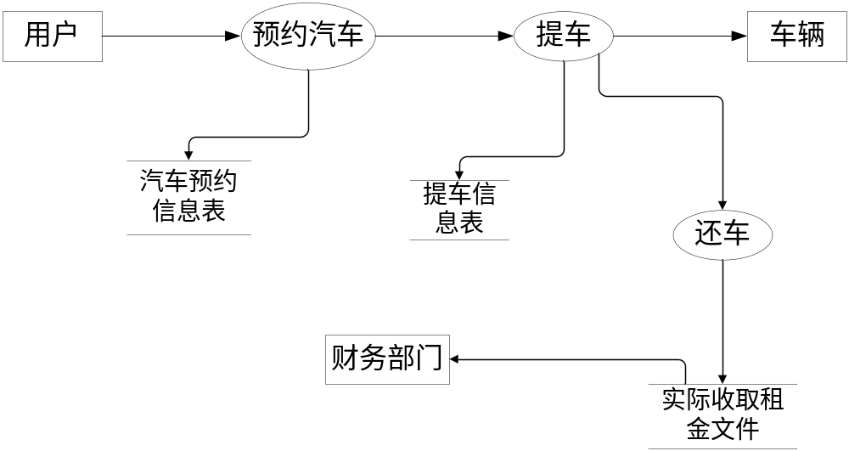
图2.1用户操作数据流图
用户首先需要进行预约汽车产生汽车预约信息表，然后来提车时产生提车信息表，到了期限来还车需要缴纳租金，若是超出期限了还需追缴一定的金额。

2.2数据字典
- 数据项定义
表2.1数据项
数据项名称 | 含义说明 | 类型 | 长度
身份证号 | 唯一标识一个客户 | Int | 20
用户姓名 | 用户的名字 | Char | 10
用户电话 | 用户的联系方式 | Int | 11
目前状态 | 这辆车所处状态 | Char | 5
车辆型号 | 唯一标识一类车 | Char | 10
日租金 | 租车的日租金 | Int | 5
月租金 | 租车一月的租金 | Int | 10
车牌号 | 唯一标识一辆车 | Char | 10
预约时间 | 预约时的时间 | Date | 15
预约提车时间 | 预约提车的时间 | Date | 15
押金 | 提车时缴纳的押金 | Int | 5

2.数据结构

（1）名称：车辆

含义说明：定义了车辆的有关信息

组成结构：车牌号+车辆型号+购买时间+目前状态

（2）名称：用户

含义说明：定义了一个用户的基本信息

组成结构：身份证号+姓名+工作单位+联系电话+首次登陆日期

（3）名称：车辆类型

含义说明：定义了一种车的租金信息

组成结构：车辆类型+日租金+月租金

（4）名称：预约

含义说明：预约租车是需要填写的信息

组成结构：身份证号+车辆型号+预约时间+预约提车时间+预约还车时间

（5）名称：提车

含义说明：提车时录入的信息

组成结构：身份证号+姓名+车辆型号+租车方式+提车日期+还车日期
3.数据流
- 名称：预约信息

来源：用户

去向：审核

组成：身份证号+车辆型号+预约时间+预约提车时间+预定还车时间
- 名称：提车信息

来源：用户

去向：存储记录

组成：身份证号+姓名+车辆型号+租车方式+提车信息+还车信息
4.数据存储

（1）名称：预约信息表

含义说明：预约租车是需要填写的信息

组成结构：身份证号+车辆型号+预约时间+预约提车时间+预约还车时间

（2）名称：提车信息表

含义说明：提车时录入的信息

组成结构：身份证号+姓名+车辆型号+租车方式+提车日期+还车日期

5.数据处理:
（1）处理过程名称：审核预约信息
输入：身份证号
输出：预约信息

加工逻辑：预约信息存在，带领用户提车

3. 数据库概念结构设计

3.1 实体分析
客户信息：身份证号、姓名、工作单位、联系电话、首次登记日期；
汽车预约信息：身份证号、姓名、车辆型号、预约时间、预约提车日期、预约还车日期；
提车信息：身份证号、车牌号、租车方式、计划还车时间、租金、押金。
这些实体间的语义描述如下：
一个公司有多个客户和多辆车，一个客户同时只能预约一辆车，同一辆车同时只能被一个客户预约，一个客户同时只能提一辆车，同一辆车只能被一个客户提取。客户预约车辆需要提交汽车预约信息，客户提车后需要提交提车信息。

3.2 数据库概念结构设计

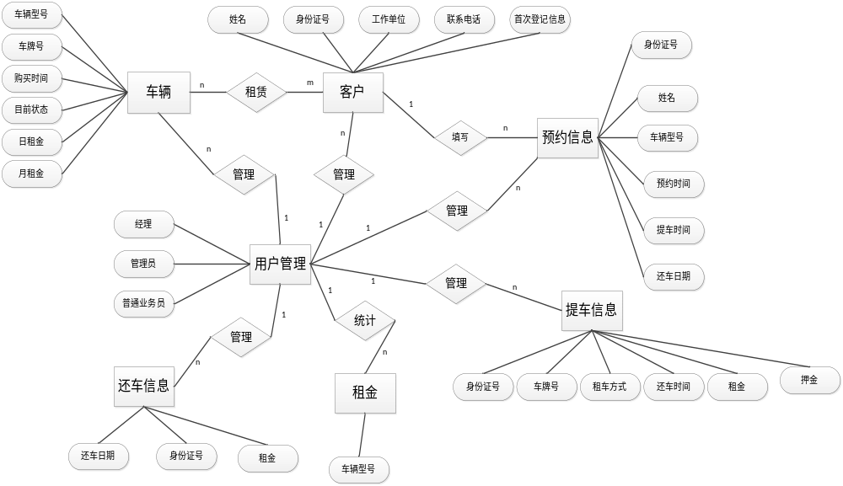
图3.1车辆租赁系统E-R图
该图中有车辆、客户、预约信息、提车信息、还车信息、租金统计、用户管理、等七个功能模块。不同的角色有着不同管理权限，如系统管理员的权限最大，管理着使用该系统所有人员的信息，包括车辆的各种信息，用户的登录信息等。
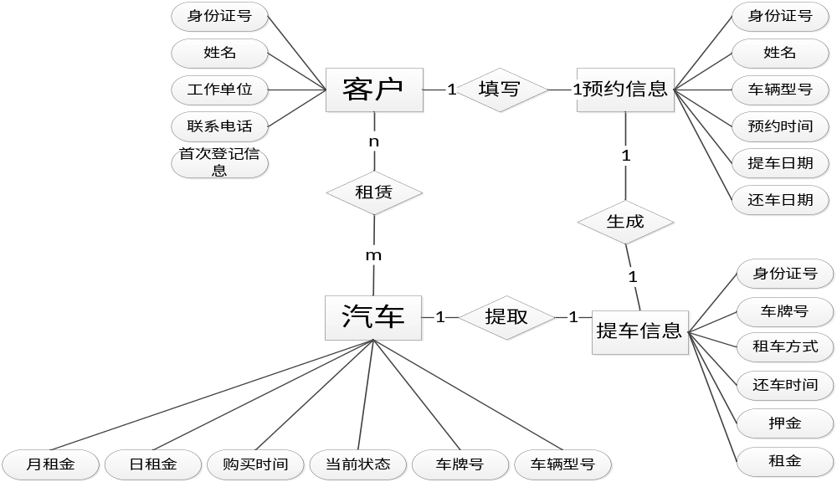
图3.2客户预约提车E-R图
客户可按步骤进行，先填写预约信息，来提车时，提交提车信息便可以提车，若是预约成功则可以保证可以拿到该车，若是没有预约，直接来取车，若是该车都已经租出去，则会拿不到该车。

4.数据库逻辑结构设计

4.1 关系模型
表4.1关系模型
关系名 | 属性及码 | 其他约束条件
客户 | 身份证号，姓名，工作单位，联系电话，首次登记日期 | 1、姓名不允许为空  2、身份证号不允许为空  3、联系电话不许为空
车辆 | 车辆型号，车牌号，购买时间，目前状态，日租金，月租金 | - 车辆型号不允许为空  - 车牌号不允许为空  - 目前状态不允许为空
预约信息 | 车辆型号，身份证号，姓名，预约时间，提车时间，还车日期 | - 身份证号引用客户关系中的身份证号  - 姓名引用客户关系中的姓名  - 车辆型号引用车辆关系中的车辆型号  - 提车时间不许为空  - 还车日期不许为空
提车信息 | 车牌号，身份证号，租车方式，提车日期，还车日期，租金，押金 | - 身份证号引用客户关系中的身份证号  - 车牌号引用车辆关系中的车牌号  - 还车日期引用预约信息关系中的还车日期  - 租车方式不允许为空
租金 | 车辆型号 | 1、车辆型号引用车辆关系中的车辆型号

4.2表与视图的设计
表4.2Yyinfor（预约信息表）
字段名 | 字段含义 | 字段类型 | 长度 | 是否为空 | 列级约束
Cartype | 车辆型号 | Char | 10 | NOT NULL | Foreign key references reader(Cartype)
IDnumber | 身份证号 | Int | 20 | NOT NULL
Name | 姓名 | Char | 10 | NOT NULL
Yytime | 预约时间 | Date | 15 | NULL
Tctime | 提车日期 | Date | 15 | NOT NULL
Hctime | 还车日期 | Date | 15 | NOT NULL
表级约束 | Primarykey(Cartype)

表4.3Tcinfor（提车信息表）
字段名 | 字段含义 | 字段类型 | 长度 | 是否为空 | 列级约束
CarID | 车牌号 | Char | 10 | NOT NULL | Foreign key references reader(CarI  D)
IDnumber | 身份证号 | Int | 20 | NOT NULL
Mode | 租车方式 | Char | 10 | NOT NULL
Hctime | 还车日期 | Date | 15 | NOT NULL
Tctime | 提车日期 | Date | 15 | NOT NULL
Rent | 租金 | Int | 10 | NULL
Deposit | 押金 | Int | 5 | NULL
表级约束 | Primarykey(CarID)

5 数据库物理设计及实施

5.1 创建数据库
Create database CarRentalDB
on(
name='CarRentalDB_date',
filename='E:\CarRentalDB_date.mdf',
size=3mb,
maxsize=10mb,
filegrowth=5%
log on(
name='CarRentalDB_log',
filename='E:\CarRentalDB_date.ldf',
size=2mb,
maxsize=5mb,
filegrowth=1mb
);

5.2 创建表
CREATE TABLE car
(Cartype char(10) PRIMARY KEY,
CarID char(10) NOT NULL,
Buytime date DEFAULT NULL,
Statete char(5) NOT NULL,
Rent int(10) DEFAULT NULL,
Deposit int(5) DEFAULT NULL
) ENGINE=InnoDB DEFAULT CHARSET=utf8;
Create Table Yyinfor
(Cartype Char(10)PRIMARY KEY,
IDnumber Int(20) NOT NULL,
Name Char(10)NOT NULL,
Yytime Date,
Tctime Date,
Hctime Date
)default charset=utf8;

Create Table Tcinfor
(CarID Char(10)PRIMARY KEY,
IDnumber Int(20) NOT NULL,
Mode Char(10)NOT NULL,
Hctime Date,
Tctime Date,
Rent Int(10),
Deposit Int(5)，
foreign key(CarID) references Car(CarID)
)default charset=utf8;

5.3 创建视图
Create VIEW IS_Car
AS
SELECT Cartype,Statete,Drent,Mrent
FROM Car
WHERE Statete=’空闲’;

6 功能实现

6.1 汽车预约管理功能模块
（1）功能描述和SQL语句
insert into Yyinfor
values('宝马520','46000','黄冉','2018-8-10','2018-8-20','2018-9-20');
insert into Yyinfor
values('奥迪A6','46001','宋幕','2018-8-11','2018-8-21','2018-9-21');
insert into Yyinfor
values('捷达','46002','李牧','2018-8-12','2018-8-22','2018-9-22');
往汽车预约信息表中插入数据。

update yyinfor
set Name='三'
where Cartype='马自达';
根据车辆型号修改预约用户的姓名。

delete from yyinfor where Cartype=马自达;
删除车辆型号为马自达的记录。

select * from yyinfor;
查询汽车预约信息表的全部记录。
（2）功能描述和存储过程
Create Procedure quickly(
IN Cartype varchar(20),IN IDnumber varchar(20),IN Name varchar(20))
begin
insert into yyinfor
value(Cartype,IDnumber,Name,now(),now(),now());
end;
快速预约，只限日租，客户输入车辆型号，身份证号，姓名，时间根据当日时间自动填入

6.2 提车管理功能模块
（1）功能描述和SQL语句
insert into Tcinfor
values('鲁A12345','46000','日租','2018-08-21','2018-08-20','400','10000');
insert into Tcinfor
values('鲁B12345','46001','月租','2018-09-21','2018-08-21','3500','20000');
insert into Tcinfor
values('鲁C12345','46002','月租','2018-09-22','2018-08-22','2000','5000');
往提车信息表中插入数据。

insert into Car
values('宝马520','鲁A12345','2018-05-20','出租','400','10000');
往车辆表中插入数据

（2）功能描述和触发器
CREATE TRIGGER Car_Statete
AFTER INSERT ON Tcinfor
for EACH ROW
UPDATE Car SET Statete='在租'
where Car.CarID=new.CarID;
用户将车辆提走时，从Car(车辆表)中找到用户提交的信息中的车牌号相对应的车辆记录，修改State属性，把空闲状态改成在租状态。

7 总结
在本次数据库课设中遇到了很多的困难，主要还是由于课本内容忘记的比较多，不会的内容得重新去学，比如触发器的该如何去写等，查找相应的资料，问了老师和同学，最终还是解决了。总而言之，在该次课设中还是收获良多，重温了数据库知识，使数据库方面的知识更加巩固了。

参考文献
[1] 萨师煊, 王珊. 数据库系统概论[M].北京:高等教育出版社,2014
[2]左洁麓.汽车租赁管理系统的设计与实现[D].吉林大学,2016
[3] MySQL存储过程调试技巧[J].邓林.四川职业技术学院学报. 2017(04)
[4] MySQL数据库优化与集群[J].刘建宏.数字通信世界. 2017(07)
[5] 汽车租赁企业发展的问题及建议[J].胡燕玲.现代经济信息. 2014(15)
[6] 国内外汽车租赁文献综述[J].刘天华,梁少华.价值工程. 2018(01)
[7] 汽车租赁 有机遇就任性[J].范永耀,张一兵,楚峰.运输经理世界. 2014(23)
[8] 2017租赁服务企业大观[J].文斐.互联网周刊.2017(16)
[9] 汽车融资租赁成新“蓝海”[N].田忠方.上海金融报.2018-08-03 (A09)
[10] 基于网络数据库的存储过程和触发器应用研究[J].沈黎.西南师范大学学报(自然科学版).2016(03)

